Принято:  Педагогическим советом  МБОУ «Шикшинская ООШ»  Протокол № от « »августа 2022 г. | «Утверждаю»:  Директор МБОУ «Шикшинская ООШ» ______________ Ханнанов И.Ф.  Введено в действие приказом директора № от « » августа 2022 г.

ПОЛОЖЕНИЕ

о безотметочной системе оценивания обучающихся1-х классов муниципального бюджетного общеобразовательного учреждения «Шикшинская основная общеобразовательная школа Сабинского муниципального района Республики Татарстан»

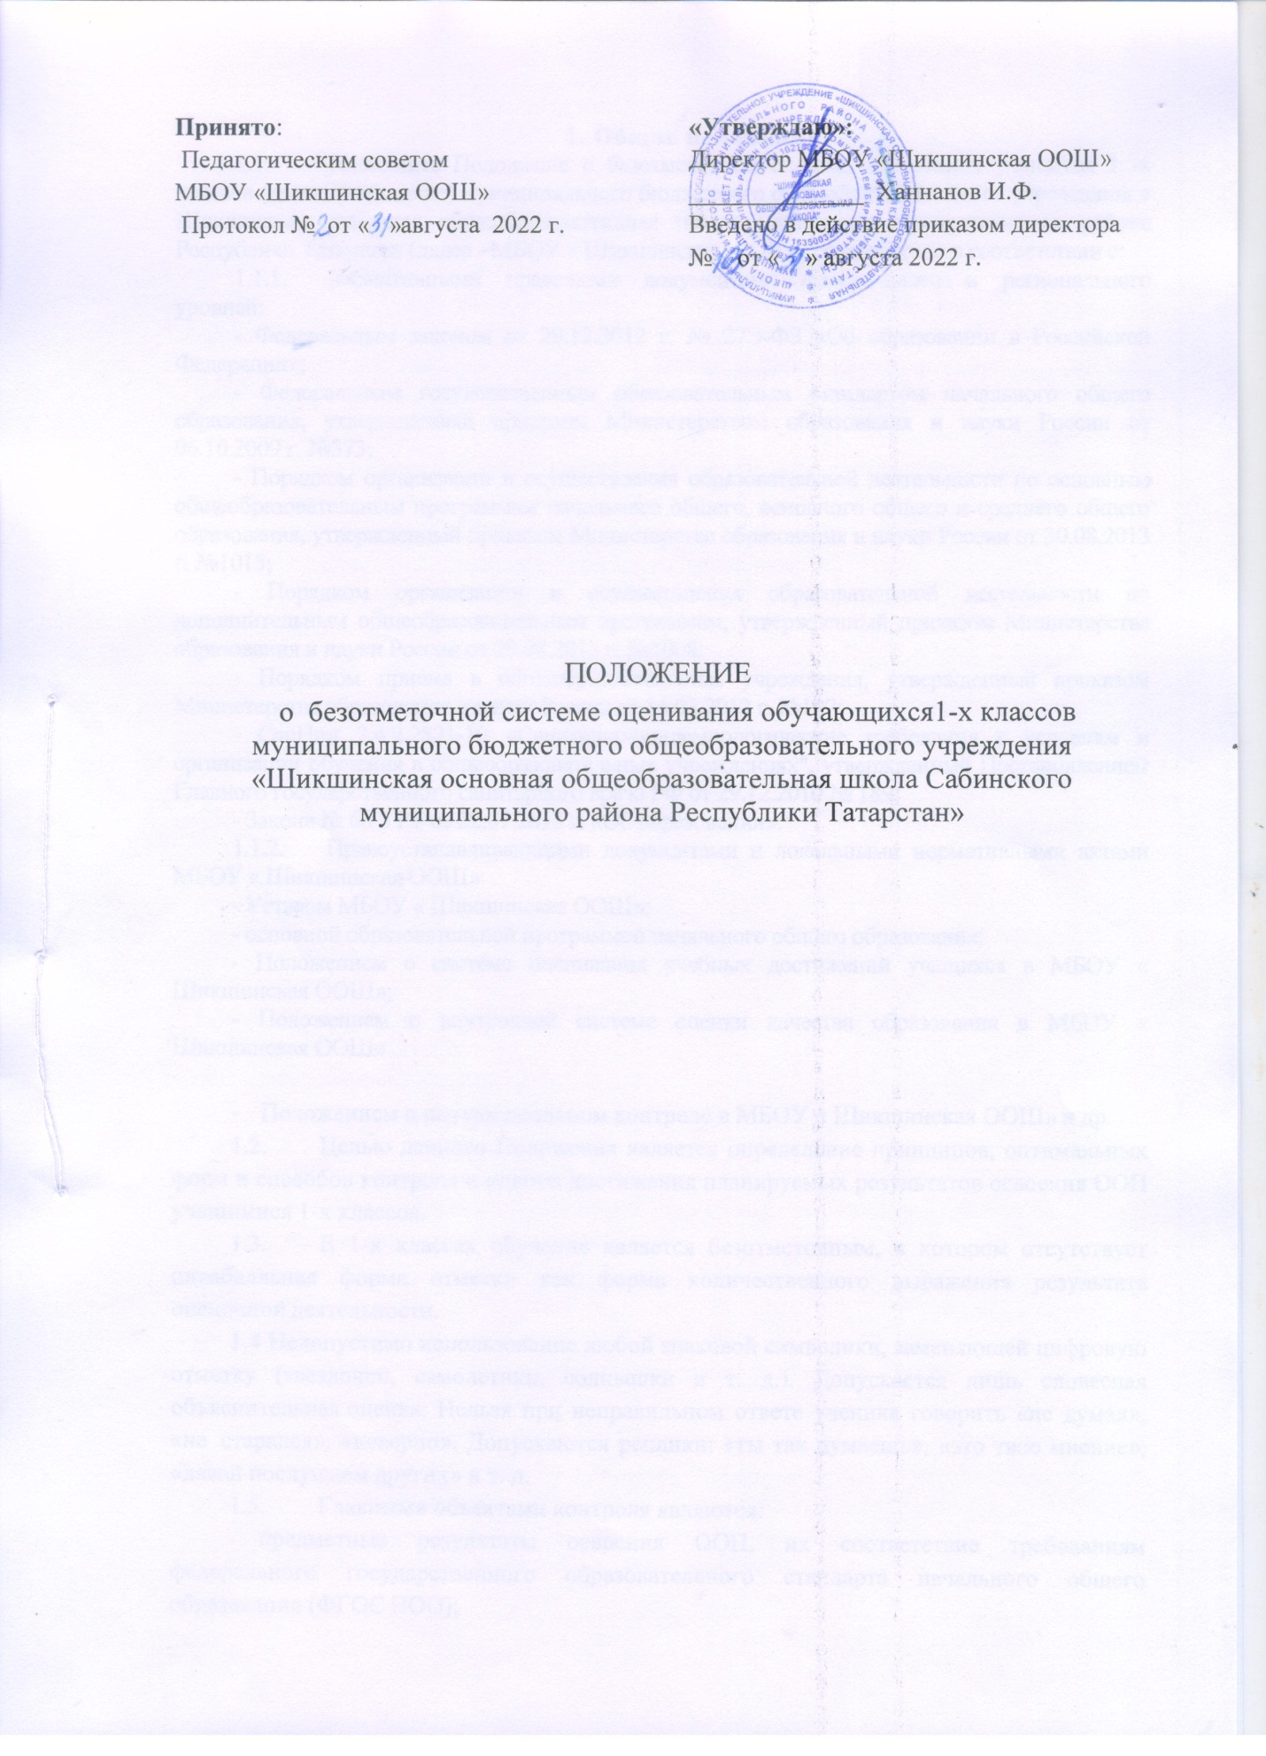

1. Общие положения
- Настоящее Положение о безотметочной системе оценивания учащихся 1 -х классов (далее Положение) муниципального бюджетного общеобразовательного учреждения « Шикшинская основная общеобразовательная школа Сабинского муниципального района Республики Татарстан (далее - МБОУ « Шикшинская ООШ»), разработано в соответствии с:
- нормативными правовыми документами федерального и регионального уровней:
- Федеральным законом от 29.12.2012 г. № 27Э-ФЗ «Об образовании в Российской Федерации»;
- Федеральным государственным образовательным стандартом начального общего образования, утвержденный приказом Министерством образования и науки России от 06.10.2009 г. №373;
- Порядком организации и осуществления образовательной деятельности по основным общеобразовательным программам начального общего, основного общего и среднего общего образования, утвержденный приказом Министерства образования и науки России от 30.08.2013 г. №1015;
- Порядком организации и осуществления образовательной деятельности по дополнительным общеобразовательным программам, утвержденный приказом Министерства образования и науки России от 29.08.2013 г. №1008:
- Порядком приема в общеобразовательные учреждения, утвержденный приказом Министерства образования и науки России от 15.02.2012 г. №107:
- СанПин 2.4.2.2821-10 «Санитарно-эпидемиологические требования к условиям и организации обучения в общеобразовательных учреждениях", утвержденный Постановлением Главного государственного санитарного врача РФ от 29.12.2010 № 189;
- Закона № 68 З РТ от 22.07.2013 г. «Об образовании»:
- Правоустанавливающими документами и локальными нормативными актами МБОУ « Шикшинская ООШ»:
- Уставом МБОУ « Шикшинская ООШ»;
- основной образовательной программой начального общего образования;
- Положением о системе оценивания учебных достижений учащихся в МБОУ « Шикшинская ООШ»;
- Положением о внутренней системе оценки качества образования в МБОУ « Шикшинская ООШ»

инская СОШ»
аймарданов
иказом директора
015 г.
- Положением о внутришкольном контроле в МБОУ « Шикшинская ООШ» и др.
  - Целью данного Положения является определение принципов, оптимальных форм и способов контроля и оценки достижения планируемых результатов освоения ООП учащимися 1-х классов.
  - В 1-х классах обучение является безотметочным, в котором отсутствует пятибалльная форма отметки как форма количественного выражения результата оценочной деятельности.
1.4 Недопустимо использование любой знаковой символики, заменяющей цифровую отметку (звездочки, самолетики, солнышки и т. д.). Допускается лишь словесная объяснительная оценка. Нельзя при неправильном ответе ученика говорить «не думал», «не старался», «неверно». Допускаются реплики: «ты так думаешь», «это твое мнение», «давай послушаем других» и т. д.
  - Главными объектами контроля являются:
- предметные результаты освоения ООП, их соответствие требованиям федерального государственного образовательного стандарта начального общего образования (ФГОС НОО);
- метапредметные результаты, предполагающие оценку развития универсальных учебных действий учащихся (регулятивных, коммуникативных, познавательных);
- оценка личностных результатов (самоопределения, смыслообразования, морально- этической ориентации). Личностные результаты не подлежат итоговому оцениванию.
  - Модернизация содержания образования и организация учебного процесса в начальной школе предусматривает работу с детским интересом и направлена на создание таких условий обучения, которые не допускают появления у первоклассников отчуждения и негативного отношения к учебной жизни.
  - Целью введения безотметочного обучения в первом классе является поиск подхода к оцениванию, который позволит устранить негативные моменты в обучении, будет способствовать гуманизации обучения, индивидуализации учебного процесса, повышению учебной мотивации и учебной самостоятельности в обучении.
  - Основные принципы безотметочного обучения:
- дифференцированный подход при осуществлении оценивающих и контролирующих действий;
- приоритет самооценке (самооценка ученика должна предшествовать оценке учителя);
- гибкость и вариативность (использование различных процедур и методов изучения результативности обучения);
- естественность процесса контроля и оценки (контроль и оценка должны проводиться в естественных для учащихся условиях, снижающих стресс и напряжение).
  - Никакому оцениванию не подлежат:
- темп работы ученика;
- личностные качества школьников;
- своеобразие их психических процессов (особенности памяти, внимания, восприятия и т.д.).
  - Основные виды контроля:
- стартовый контроль,
- тематический контроль,
- итоговый контроль.

2. Контроль и оценка развития учащихся
  - Основными показателями развития учащихся 1 -х классов являются:
- учебно-познавательный интерес;
- самостоятельность суждений, критичность по отношению к своим и чужим действиям;
- основы самостоятельности;
- способность к преобразованию изученных способов действия в соответствии с новыми условиями задачи.
  - Содержательный контроль и оценка учащихся должны быть направлены на выявление индивидуальной динамики развития первоклассников (от начала учебного года к концу) с учетом личностных особенностей и индивидуальных успехов.
  - Динамика развития учащихся фиксируется учителем.

3.1 Контроль и оценка знаний, умений, учащихся

  - Содержательный контроль и оценка знаний и умений первоклассников предусматривает выявление индивидуальной динамики качества усвоения предмета ребенком и не допускает сравнения его с другими детьми.
  - Для отслеживания уровня усвоения знаний и умений используются:
- стартовые и итоговые проверочные работы;
- тестовые диагностические работы;
- текущие проверочные работы;
- «портфель достижений» ученика.
  - Стартовая работа (проводится в начале сентября) позволяет определить актуальный уровень знаний, необходимый для обучения, а также «зону ближайшего развития предметных знаний», организовать коррекционную работу в «зоне актуальных знаний».
  - Тестовая диагностическая работа («на входе» и «выходе») включает в себя задания, направленные на проверку пооперационного состава действия, которым необходимо овладеть учащимся в рамках данной учебной задачи.
  - Тематическая проверочная работа проводится по ранее изученной теме в ходе изучения следующей на этапе решения частных задач.
  - Итоговая проверочная работа (проводится в конце апреля) включает все основные темы учебного периода.
  - «Портфель достижений» ученика представляет собой специально организованную подборку личных работ ученика, которые демонстрируют усилия, прогресс и достижения обучающегося в различных областях. Портфель достижений является оптимальным способом организации текущей системы оценки.
В состав портфеля достижений могут включаться результаты, достигнутые учеником не только в ходе учебной деятельности, но и в иных формах активности: творческой, социальной, коммуникативной, физкультурно-оздоровительной, трудовой деятельности, протекающей как в рамках повседневной школьной практики, так и за еѐ пределами.
  - Динамика обученности учащихся фиксируется учителем.

- Оценка личностных результатов
  - Оценка личностных результатов представляет собой оценку достижения обучающимися планируемых результатов в их личностном развитии, представленных в разделе междисциплинарной программы формирования универсальных учебных действий у обучающихся на ступени начального общего образования.
4.2.Объект оценки - сформированность универсальных учебных действий, включаемых в следующие три основные блока:
- самоопределение
- смыслоообразование
- морально-этическая ориентация
4.3. Основное содержание оценки личностных результатов на ступени начального общего образования строится вокруг оценки:
- сформированности внутренней позиции обучающегося,
- ориентации на содержательные моменты образовательного процесса
- сформированности основ гражданской идентичности
- сформированности самооценки,
- сформированности мотивации учебной деятельности,
- знания моральных норм и сформированности морально-этических суждений; способности к оценке своих поступков и действий других людей с точки зрения соблюдения/нарушения моральной нормы.

- Оценка метапредметных результатов

  - Оценка метапредметных результатов представляет собой оценку достижения планируемых результатов освоения ООП НОО, представленных в разделах «Регулятивные учебные действия», «Коммуникативные учебные действия», «Познавательные учебные действия» междисциплинарной программы формирования универсальных учебных действий у обучающихся на ступени начального общего образования, а также планируемых результатов, представленных во всех разделах междисциплинарной программы «Чтение. Работа с информацией».
  - Объект оценки метапредметных результатов - сформированность у обучающегося регулятивных, коммуникативных и познавательных, универсальных действий.
К ним относятся:
- способность обучающегося принимать и сохранять учебную цель и задачи; самостоятельно преобразовывать практическую задачу в познавательную, умение планировать собственную деятельность в соответствии с поставленной задачей и условиями еѐ реализации и искать средства еѐ осуществления; умение контролировать и оценивать свои действия, вносить коррективы в их выполнение на основе оценки и учѐта характера ошибок, проявлять инициативу и самостоятельность в обучении;
- умение осуществлять информационный поиск, сбор и выделение существенной информации из различных информационных источников;
- умение использовать знаково-символические средства для создания моделей изучаемых объектов и процессов, схем решения учебно-познавательных и практических задач;
- способность к осуществлению логических операций сравнения, анализа, обобщения, классификации по родовидовым признакам, к установлению аналогий, отнесения к известным понятиям;
- умение сотрудничать с педагогом и сверстниками при решении учебных проблем, принимать на себя ответственность за результаты своих действий.
  - Основное содержание оценки метапредметных результатов строится вокруг умения учиться, т. е. той совокупности способов действий, которая обеспечивает способность обучающихся к самостоятельному усвоению новых знаний и умений, включая организацию этого процесса.
  - Уровень сформированности универсальных учебных действий может быть
качественно оценен и измерен в следующих основных формах:
- специально сконструированные диагностические задачи, направленных на оценку уровня сформированности конкретного вида универсальных учебных действий;
- учебные и учебно-практические задачи средствами учебных предметов.

- Ведение документации

  - Учитель:
6.1.1 По каждому предмету составляется календарно-тематическое планирование на год, которое является основой планирования педагогической деятельности учителя.
    - Классный журнал является главным документом учителя и заполняется соответственно программе. Отметки не выставляются.
    - Администрация школы:
    - В своей деятельности школы используют по необходимости все материалы учителей и учащихся для создания целостной картины реализации и обучения в школе.
    - По итогам года на основе полученных материалов от учителей заместитель директора школы проводит педагогический анализ работы педагогического коллектива, определяя «проблемные» места, достижения и трудности как учащихся, так и учителей, на основе которых определяет стратегические задачи на следующий год обучения.

- Права и обязанности субъектов контрольно-оценочной деятельности

  - Между учителем, учащимися, родителями учащихся и администрацией школы в рамках безотметочного обучения необходимо строить равноправное сотрудничество.
  - Учащийся имеет право на ошибку и время на ее ликвидацию.
  - Учитель имеет право:
- определять содержание оценочной деятельности в соответствии с тематическим планированием;
- оценивать учащихся только относительно их собственных возможностей и достижений.
  - Учитель обязан:
- соблюдать правила оценочной безопасности;
- доводить до сведения родителей достижения и успехи учащихся.
  - Родитель имеет право:
- знать о принципах и способах оценивания первоклассников в данной школе;
- на получение достоверной информации об успехах и достижениях своего ребенка;
- на индивидуальные консультации с учителем по поводу проблем, трудностей и путей преодоления их у своего ребенка.
  - Родитель обязан:
- соблюдать правила оценочной безопасности и Положения безотметочного обучения;
- информировать учителя о возможных трудностях и проблемах ребенка, с которыми родитель сталкивается в домашних условиях;
- посещать родительские собрания, на которых идет просветительская работа по оказанию помощи в образовании детей.

- Ответственность сторон

  - При нарушении основных принципов безотметочного обучения одной из сторон учебно-воспитательного процесса другая сторона имеет право обратиться к администрации школы с целью защиты своих прав в установленном Уставом школы порядке.
  - Нарушение правил оценочной безопасности является предметом административного разбирательства и общественного порицания.
  - В случаях, когда родителей не устраивают отдельные положения данного документа, они имеют право перевести ребенка в другую школу.

- Заключительные положения

  - В случае изменения законодательства Российской Федерации, Республики Татарстан в области образования и (или) устава МБОУ « Шикшинская ООШ» в части, затрагивающей выше рассматриваемые вопросы настоящее Положение может быть изменено (дополнено).
Проекты изменений (дополнений) к настоящему Положению разрабатываются заместителем директора МБОУ « Шикшинская ООШ» по учебной работе, принимаются педагогическим советом МБОУ « Шикшинская ООШ» и утверждаются в порядке, установленном уставом МБОУ « Шикшиннская ООШ». Изменения (дополнения) к настоящему Положению вступают в силу с 1 сентября следующего учебного года, если решением педагогического совета МБОУ « Шикшинская ООШ» не будет установлен иной срок вступления их в силу. Текст настоящего Положения на официальном сайте МБОУ «Шикшинская ООШ» должен быть обновлен в соответствии с внесенными изменениями (дополнениями) в течение десяти дней с момента утверждения изменений (дополнений).
  - Настоящее Положение должно быть признано недействительным и разработано заново в случае переименования, изменения типа и (или) реорганизации МБОУ « Шикшинская ООШ».
  - Настоящее Положение доводится до сведения обучающихся и родителей (законных представителей) обучающихся при приеме обучающихся в МБОУ « Шикшинская ООШ», а также размещается на официальном сайте МБОУ « Шикшинская ООШ» в сети Интернет.


